Информационный бюллетень  «Вестник Новокубанского городского поселения Новокубанского района» | № 63 от 08.11.2021г.  Учредитель: Совет Новокубанского городского поселения Новокубанского района

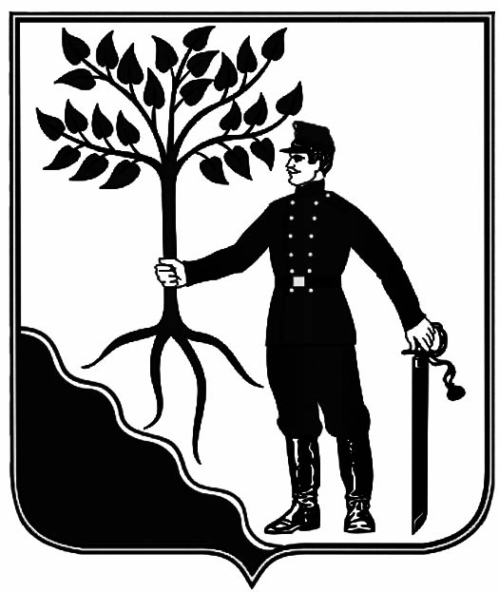

АДМИНИСТРАЦИЯ НОВОКУБАНСКОГО ГОРОДСКОГО
ПОСЕЛЕНИЯ НОВОКУБАНСКОГО РАЙОНА
ПОСТАНОВЛЕНИЕ

от 08.11.2021 г. № 1272_
Новокубанск

Об утверждении проекта межевания территории для формирования земельного участка под многоквартирный жилой дом, расположенного по адресу: Краснодарский край, Новокубанский район, город Новокубанск, улица Добролюбова, 79

Руководствуясь Федеральным законом от 6 октября 2003 года № 131 – ФЗ «Об общих принципах организации местного самоуправления в Российской Федерации», ст. 43-46 Градостроительного кодекса Российской Федерации, рассмотрев проект межевания территории для формирования земельного участка под многоквартирный жилой дом по в городе Новокубанске по улице Добролюбова, 79, заключение о результатах публичных слушаний от 14 октября 2021 года № 12, п о с т а н о в л я ю:
1. Утвердить проект межевания территории для формирования земельного участка под многоквартирный жилой дом, расположенного по адресу: Краснодарский край, Новокубанский район, город Новокубанск, улица Добролюбова, 79.
2. Отделу имущественных и земельных отношений администрации Новокубанского городского поселения Новокубанского района (Еремина):
1) разместить настоящее постановление на официальном сайте администрации Новокубанского городского поселения Новокубанского района в информационно-телекоммуникационной сети «Интернет» (www.ngpnr.ru) и опубликовать в информационном бюллетене «Вестник Новокубанского городского поселения Новокубанского района»;
2) направить настоящее постановление в орган, уполномоченный на ведение информационной системы обеспечения градостроительной деятельности муниципального образования Новокубанский район.
3. Контроль за исполнением настоящего постановления возложить на заместителя главы Новокубанского городского поселения Новокубанского района С.Б. Гончарова.
4. Настоящее постановление вступает в силу со дня его подписания.

Глава Новокубанского городского поселения
Новокубанского района П.В. Манаков

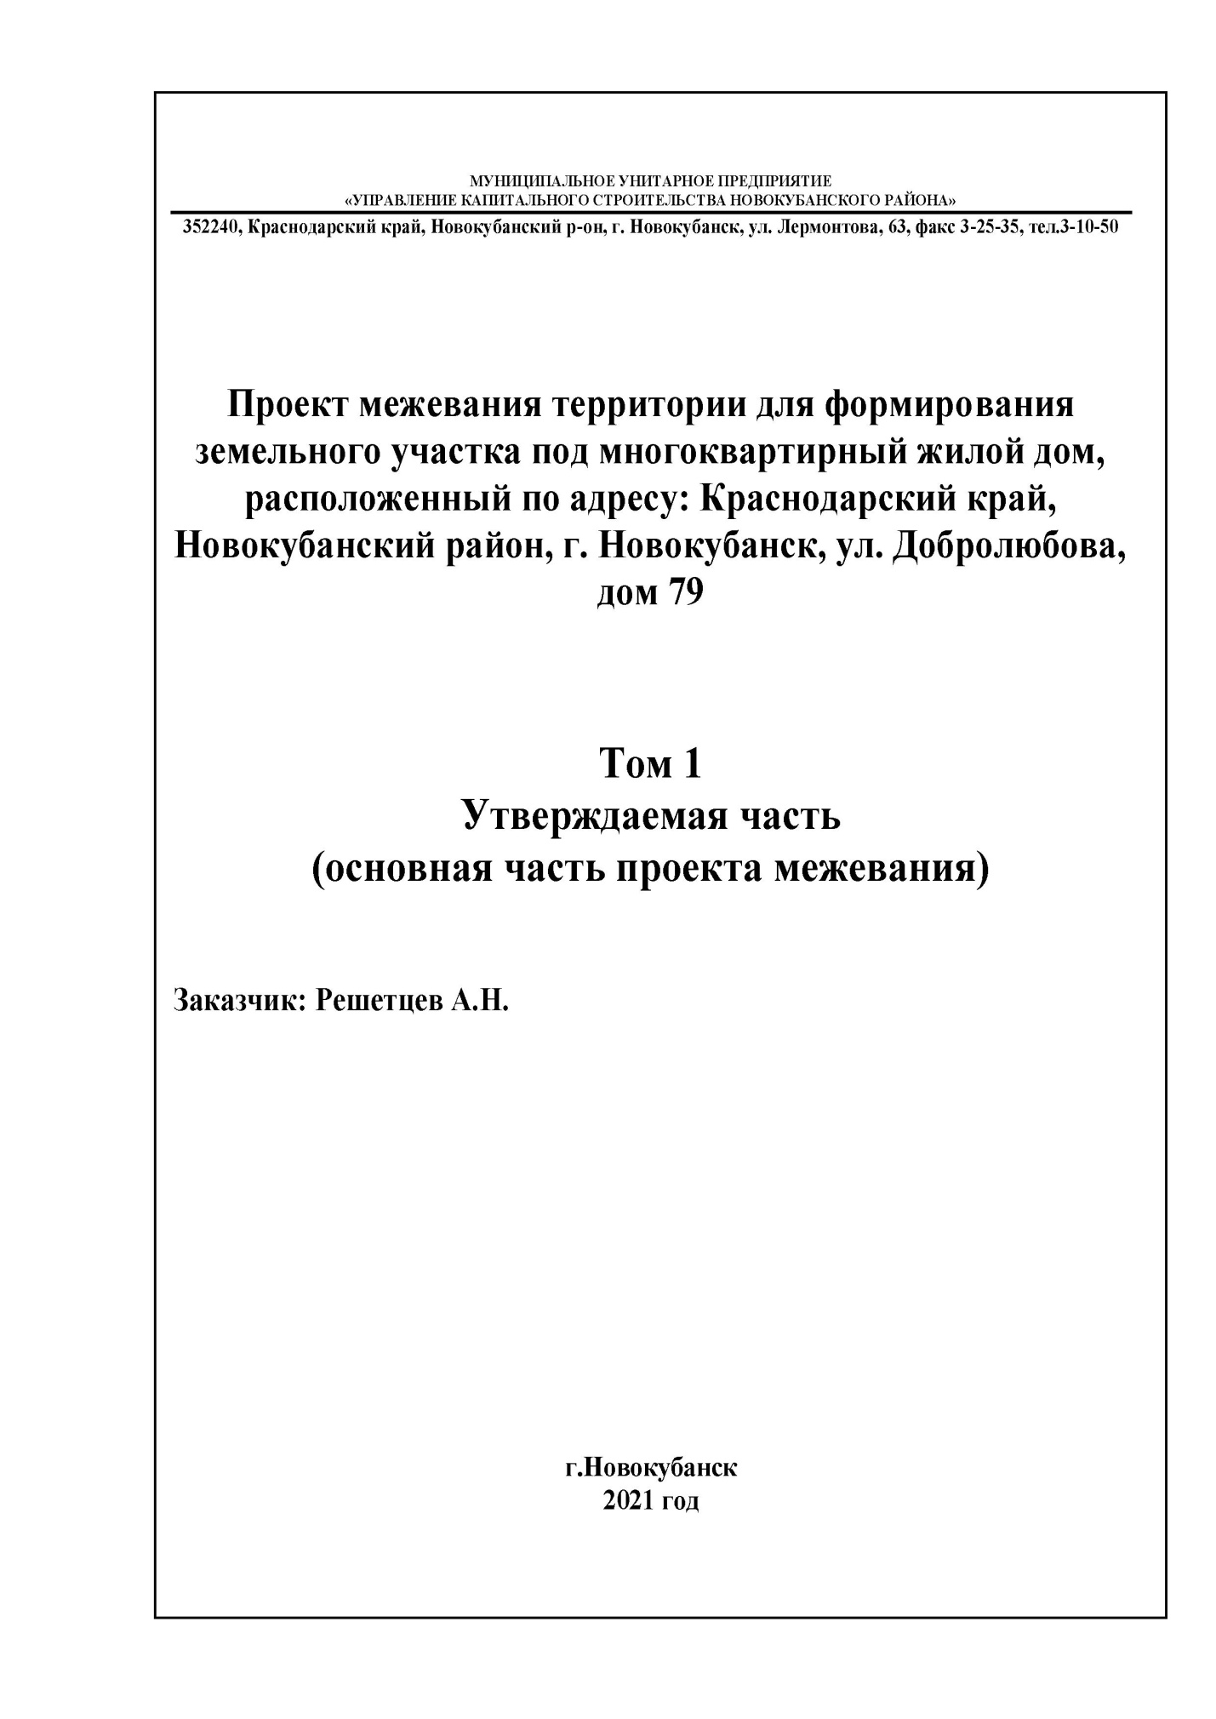

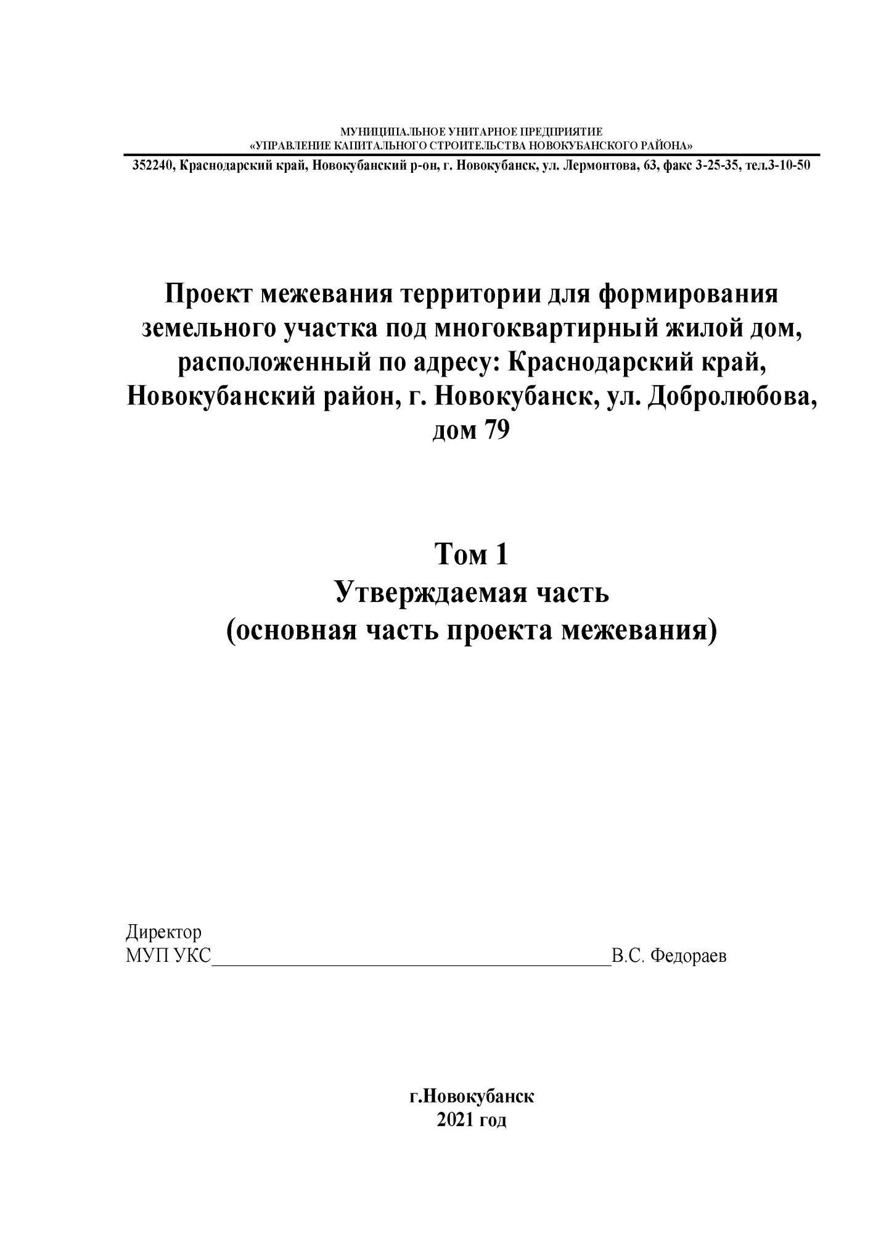

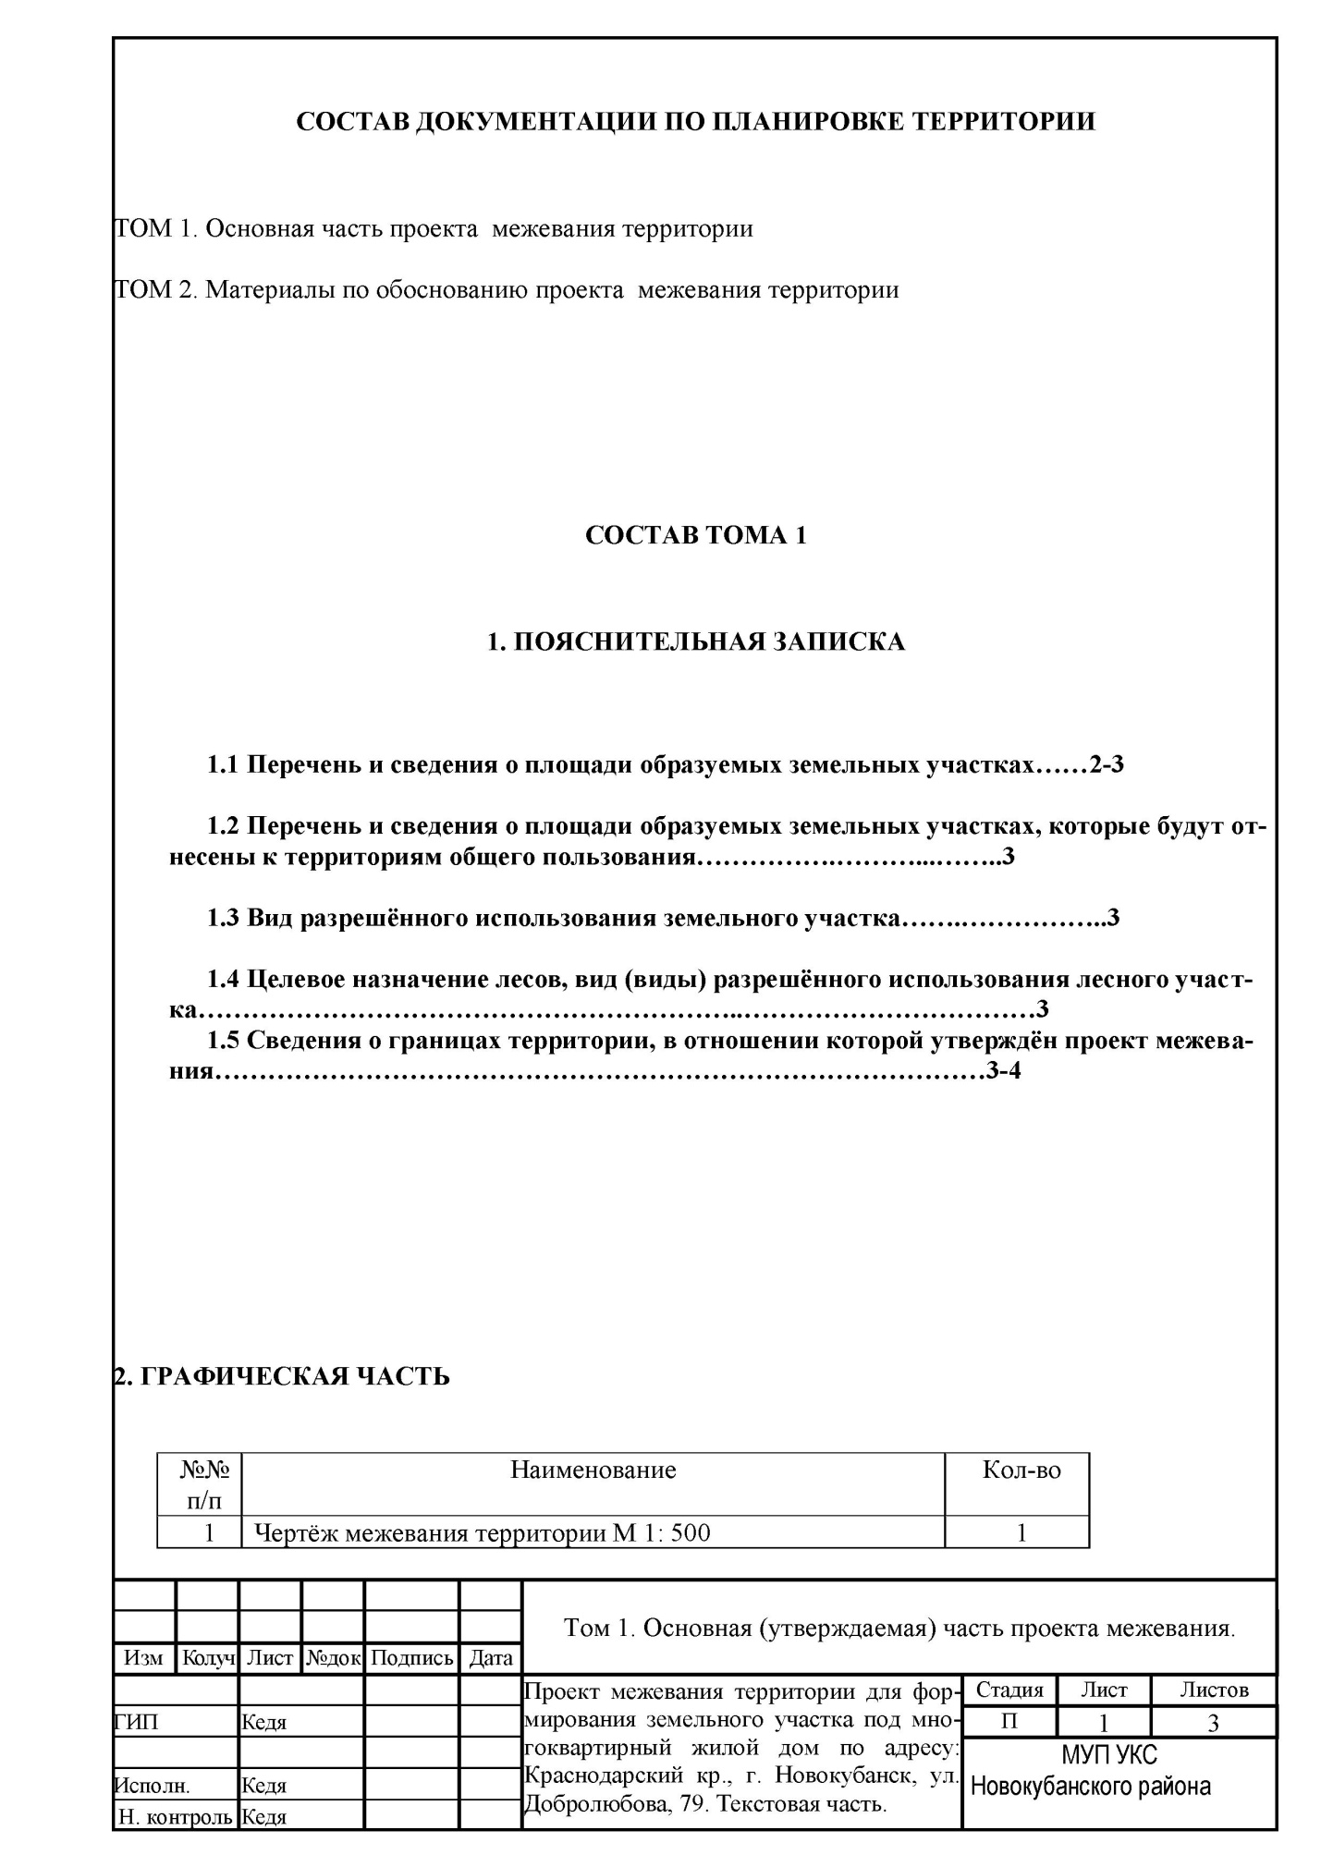

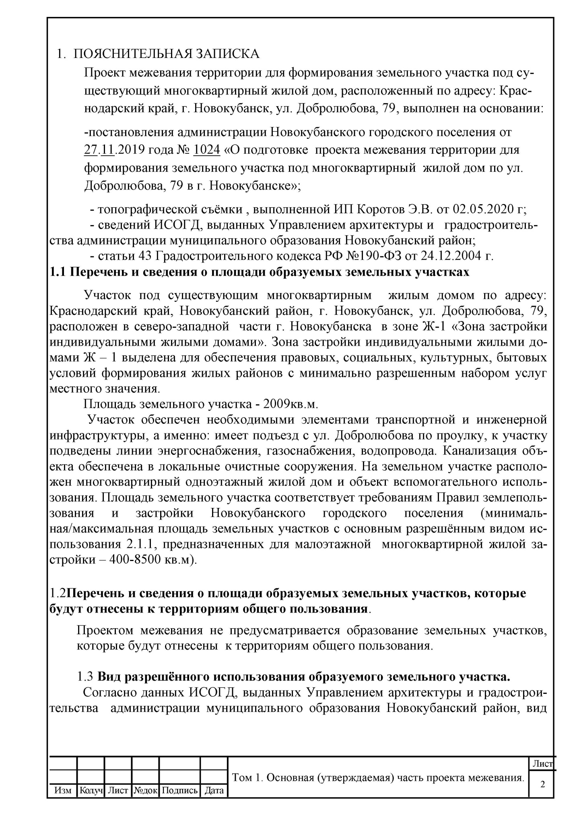

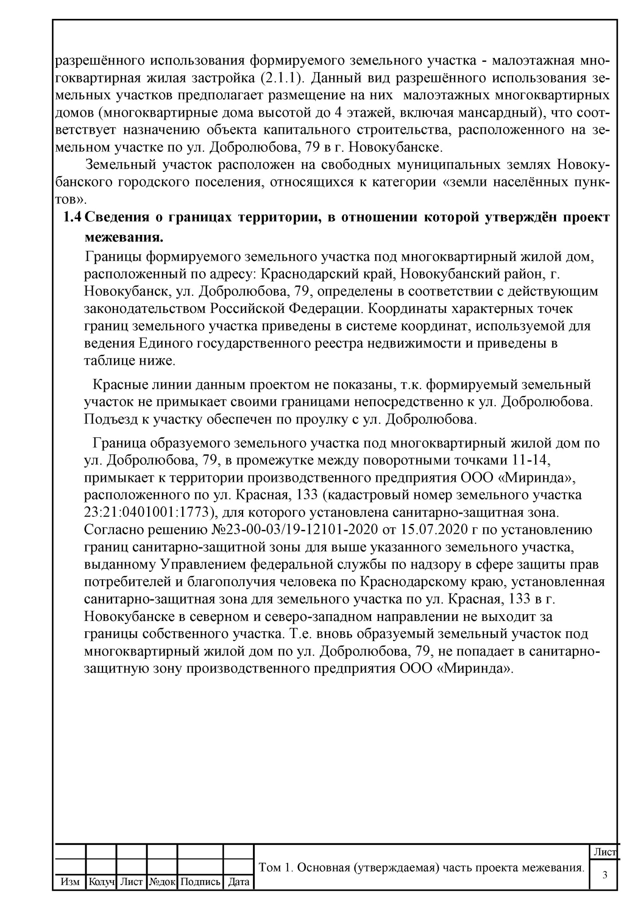

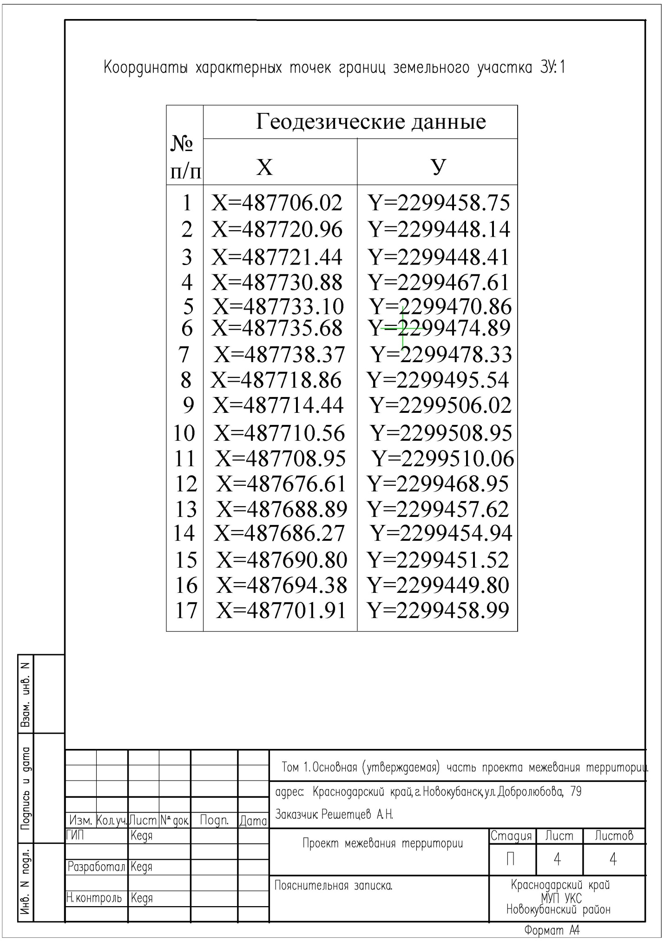

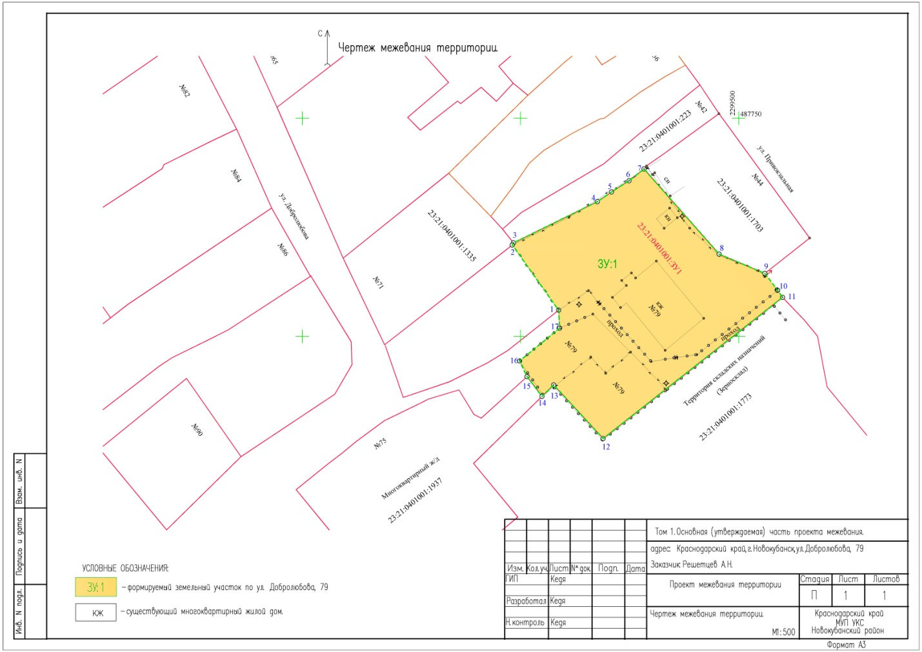

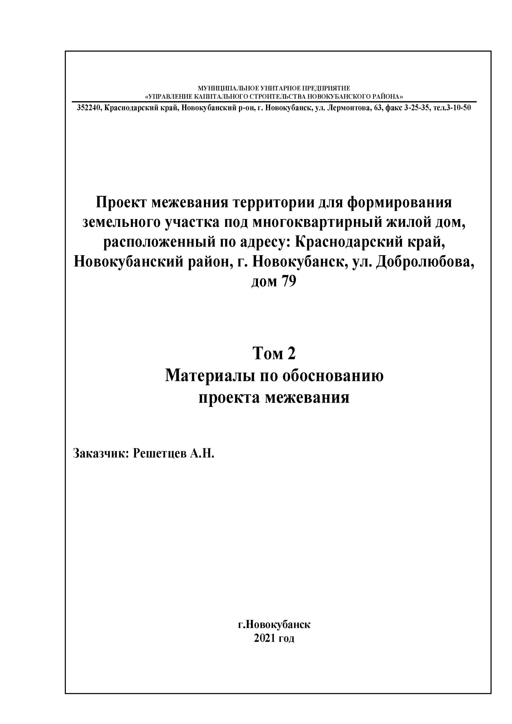

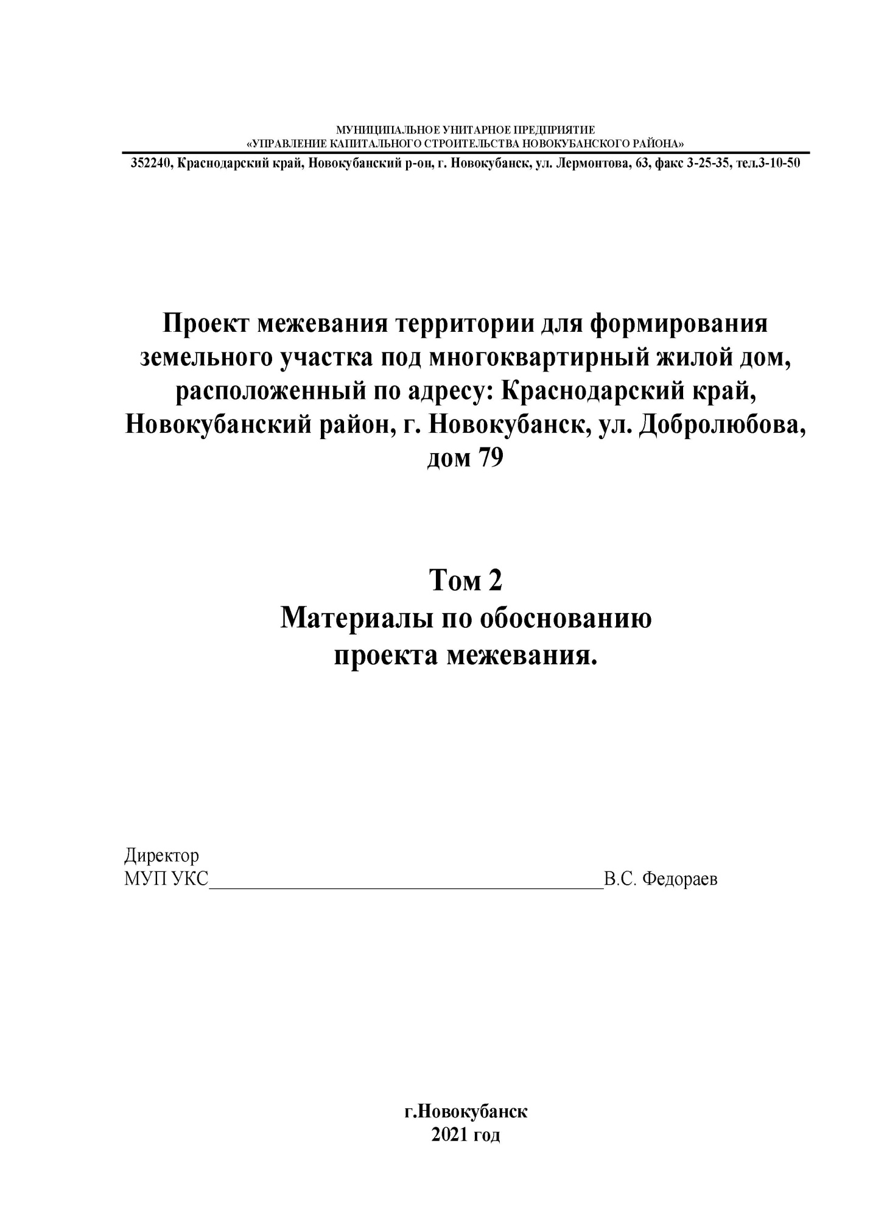

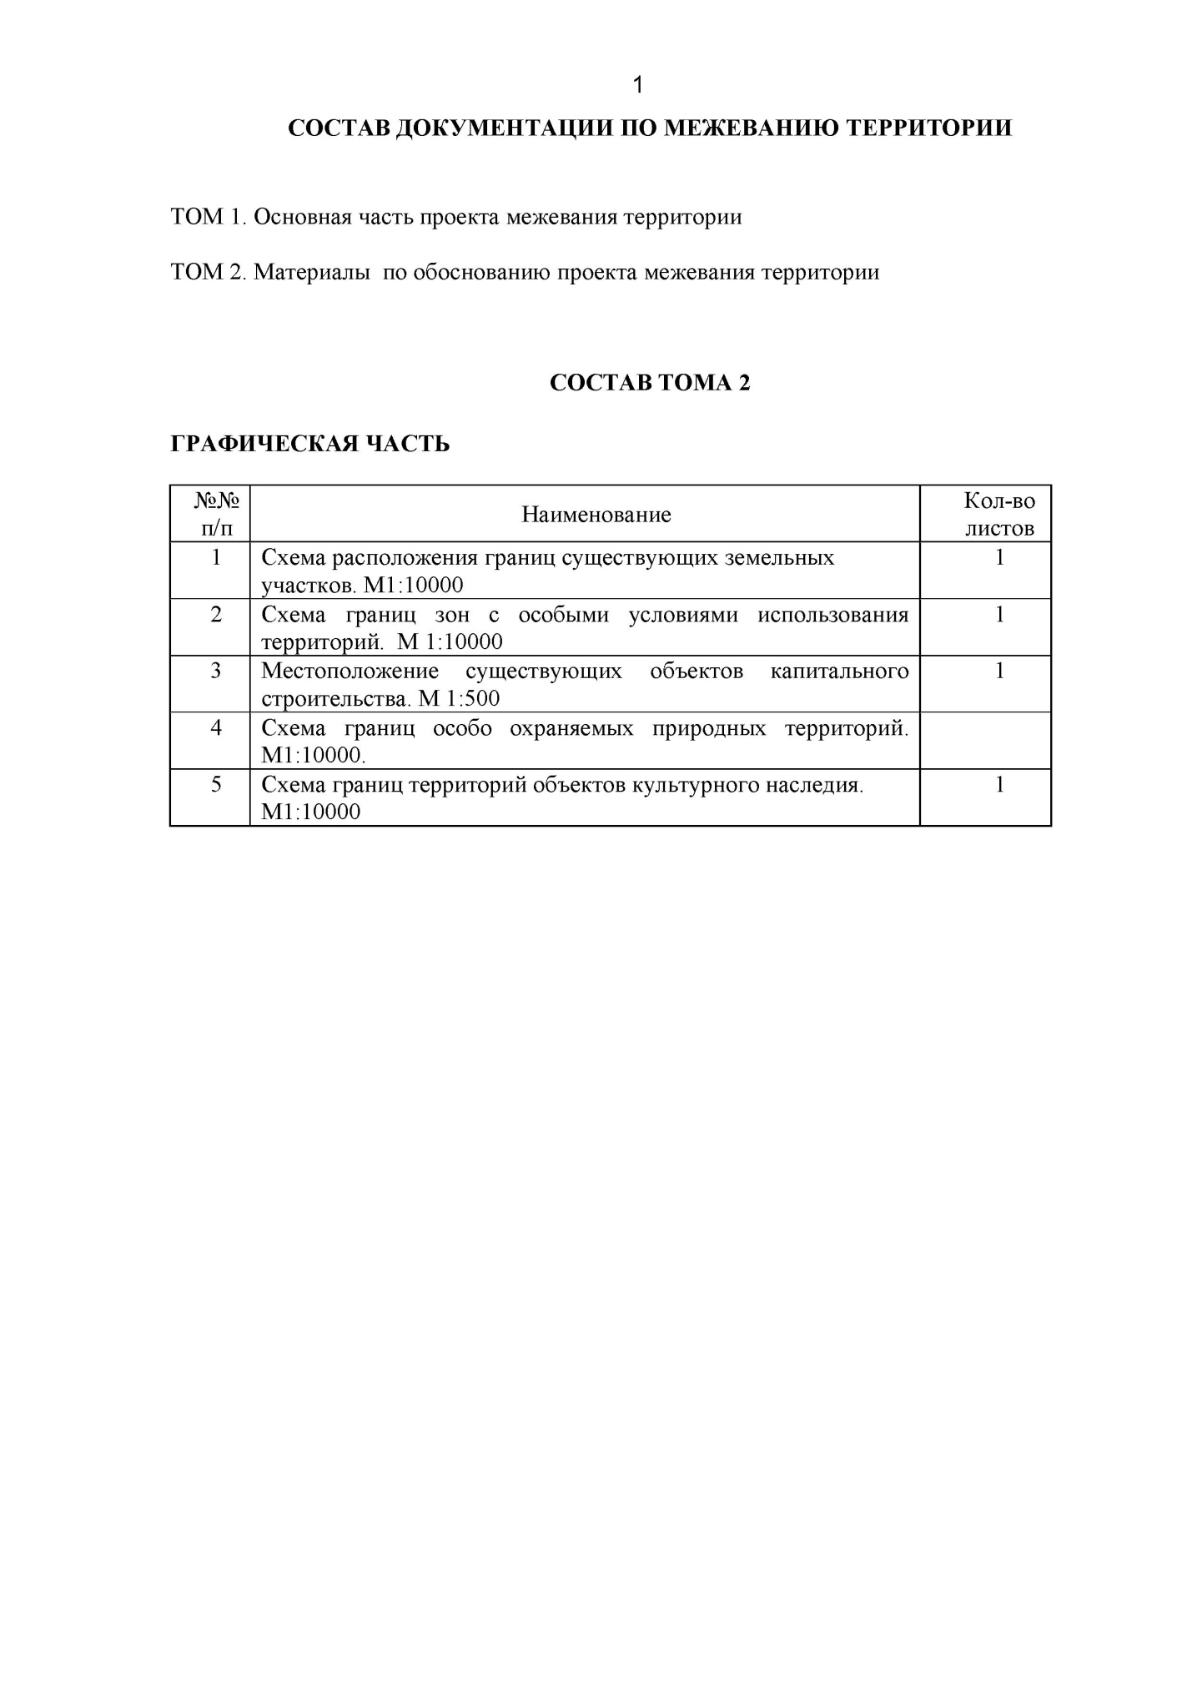

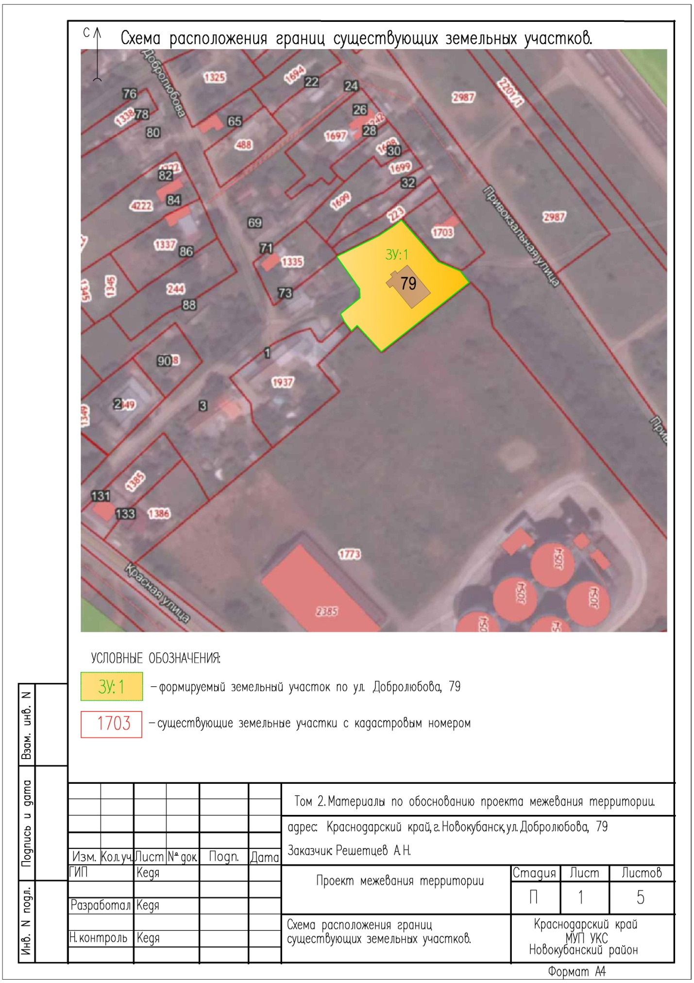

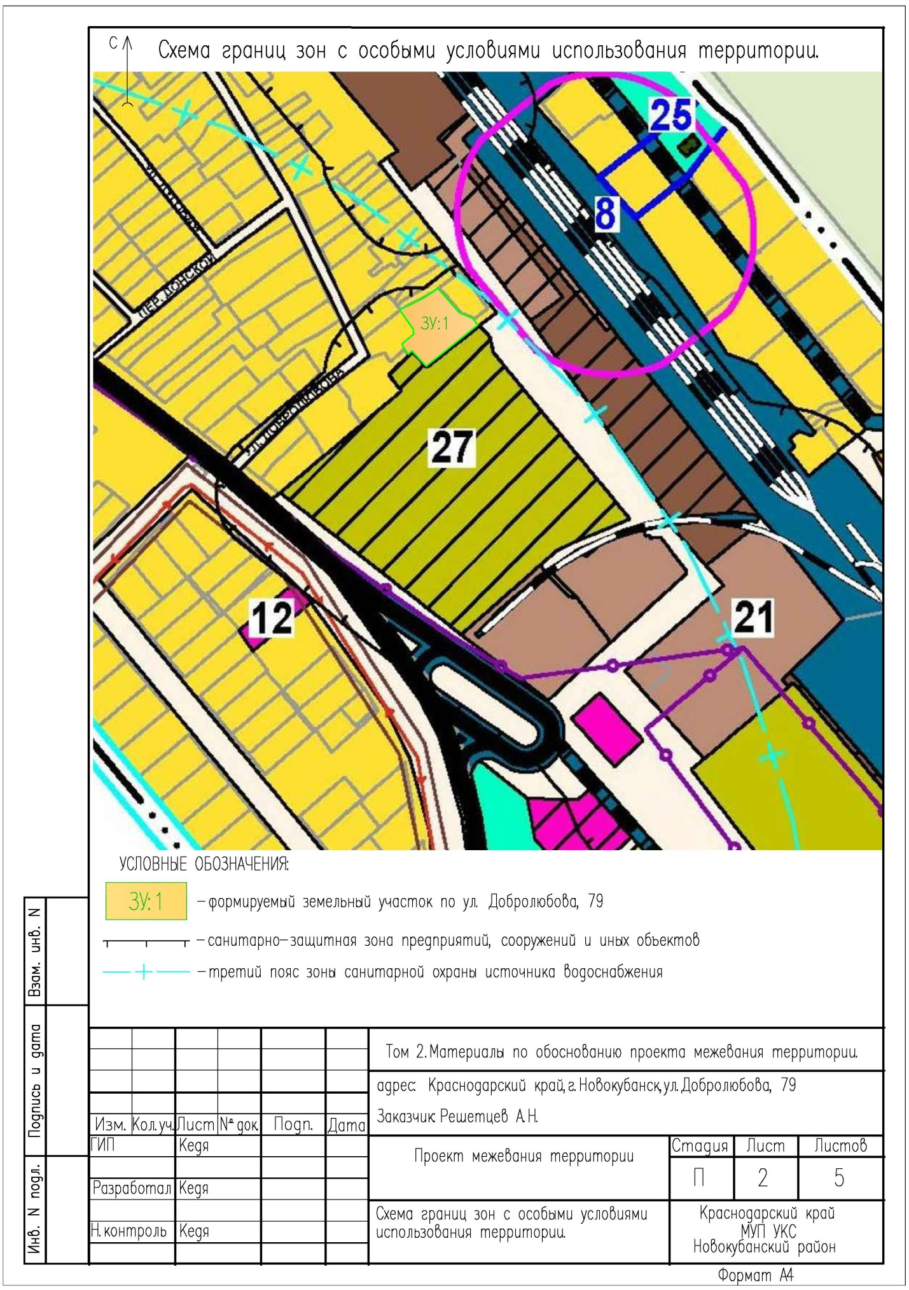

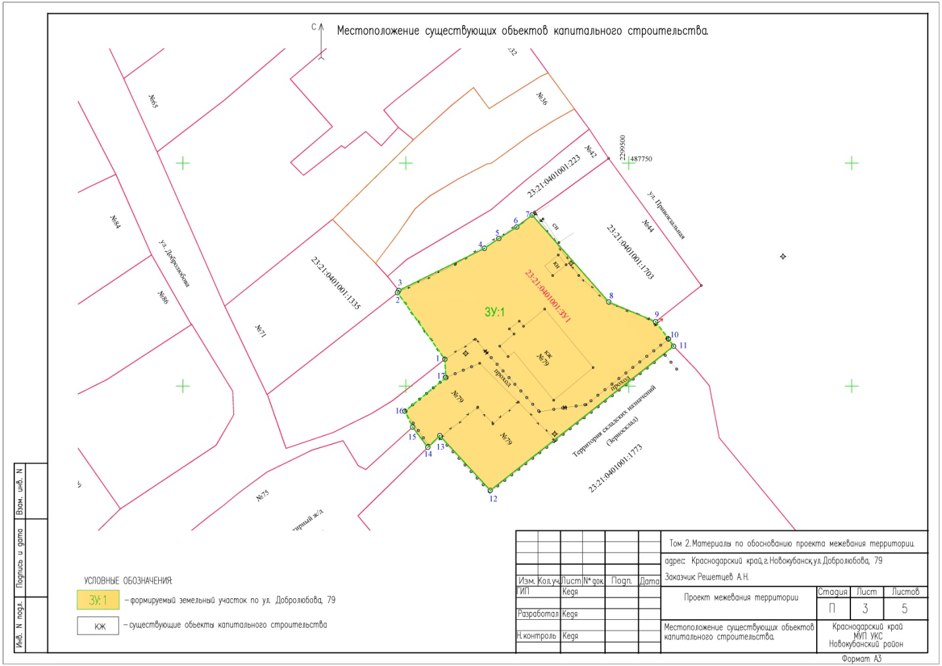

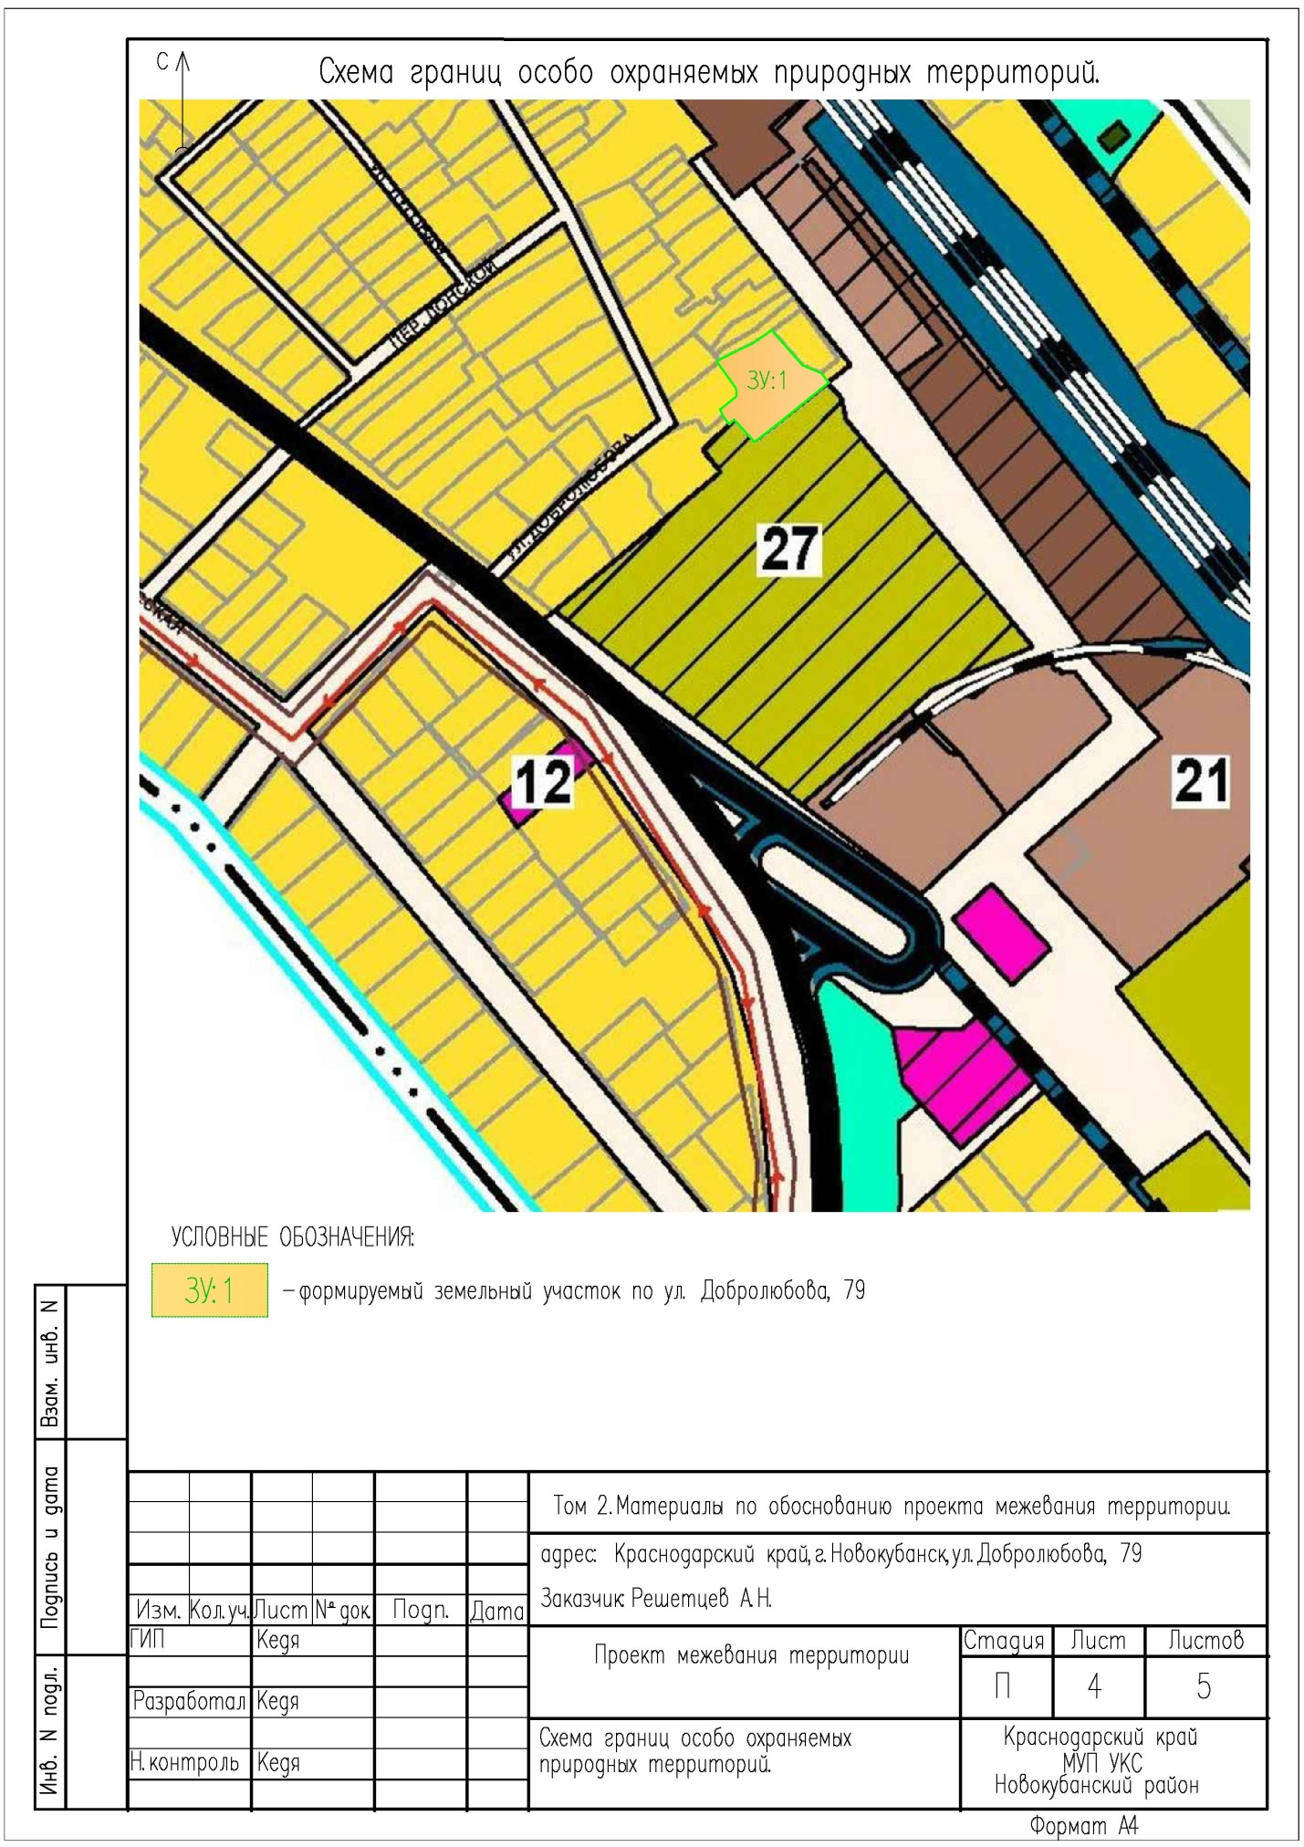

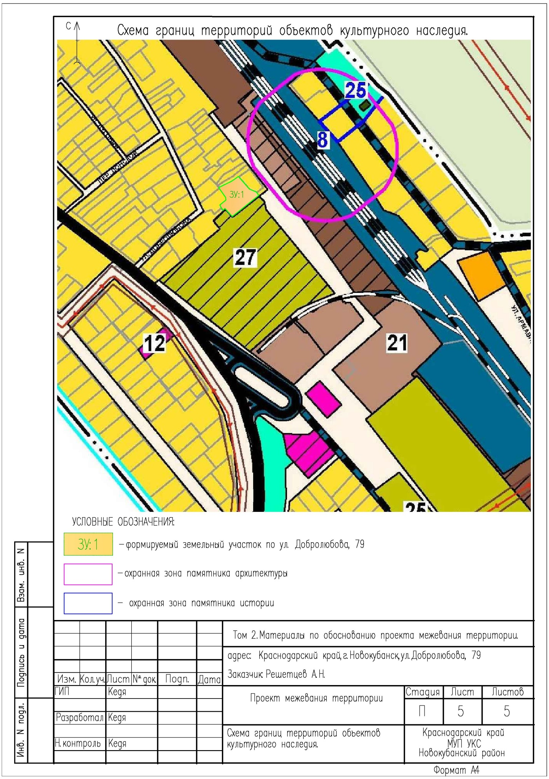

Информационный бюллетень  «Вестник Новокубанского городского поселения Новокубанского района» | Адрес редакции-издателя:  352235, Краснодарский край, Новокубанский район, г. Новокубанск, ул. Первомайская, 128.  Главный редактор А. Е. Ворожко | Номер подписан к печати 08.11.2021 в 10-00  Тираж 30 экземпляров  Дата выхода бюллетеня 08.11.2021  Распространяется бесплатно

